第十四讲训练题

一．填空题（共11小题）
1．（2015•福建）若函数f（x）=2^{|x﹣a|}（a∈R）满足f（1+x）=f（1﹣x），且f（x）在[m，+∞）上单调递增，则实数m的最小值等于 ．
2．（2015•安徽）lg+2lg2﹣（）^{﹣1}= ．
3．（2015•浙江）若a=log₄3，则2ª+2^{﹣a}= ．
4．（2015•上海）方程log₂（9^{x﹣1}﹣5）=log₂（3^{x﹣1}﹣2）+2的解为 ．
5．（2014•陕西）已知4ª=2，lgx=a，则x= ．
6．（2016•江苏）设f（x）是定义在R上且周期为2的函数，在区间[﹣1，1）上，f（x）=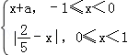，其中a∈R，若f（﹣）=f（），则f（5a）的值是 ．
7．（2015•湖南）若函数f（x）=|2^{x}﹣2|﹣b有两个零点，则实数b的取值范围是 ．
8．（2015•安徽）在平面直角坐标系xOy中，若直线y=2a与函数y=|x﹣a|﹣1的图象只有一个交点，则a的值为 ．
9．（2015•重庆）设a，b＞0，a+b=5，则的最大值为 ．
10．（2014•天津）已知函数f（x）=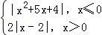，若函数y=f（x）﹣a|x|恰有4个零点，则实数a的取值范围为 ．
11．（2012•天津）已知函数y=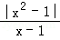的图象与函数y=kx的图象恰有两个交点，则实数k的取值范围是 ．

二．解答题（共9小题）
12．（2016•浙江）在△ABC中，内角A，B，C所对的边分别为a，b，c，已知b+c=2acosB．
（1）证明：A=2B；
（2）若cosB=，求cosC的值．
13．（2016•四川）在△ABC中，角A，B，C所对的边分别是a，b，c，且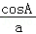+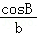=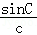．
（Ⅰ）证明：sinAsinB=sinC；
（Ⅱ）若b²+c²﹣a²=bc，求tanB．
14．（2015•新课标Ⅰ）已知a，b，c分别是△ABC内角A，B，C的对边，sin²B=2sinAsinC．
（Ⅰ）若a=b，求cosB；
（Ⅱ）设B=90°，且a=，求△ABC的面积．
15．（2015•新课标II）△ABC中，D是BC上的点，AD平分∠BAC，△ABD面积是△ADC面积的2倍．
（1）求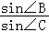；
（2）若AD=1，DC=，求BD和AC的长．
16．（2015•湖南）设△ABC的内角A、B、C的对边分别为a、b、c，a=btanA，且B为钝角．
（Ⅰ）证明：B﹣A=；
（Ⅱ）求sinA+sinC的取值范围．
17．（2015•浙江）在△ABC中，内角A，B，C所对的边分别为a，b，c，已知A=，b²﹣a²=c²．
（1）求tanC的值；
（2）若△ABC的面积为3，求b的值．
18．（2014•湖南）如图，在平面四边形ABCD中，AD=1，CD=2，AC=．
（Ⅰ）求cos∠CAD的值；
（Ⅱ）若cos∠BAD=﹣，sin∠CBA=，求BC的长．
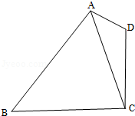
19．（2016•北京）已知函数f（x）=2sinωxcosωx+cos2ωx（ω＞0）的最小正周期为π．
（1）求ω的值；
（2）求f（x）的单调递增区间．
20．（2012•四川）函数f（x）=6cos²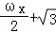sinωx﹣3（ω＞0）在一个周期内的图象如图所示，A为图象的最高点，B、C为图象与x轴的交点，且△ABC为正三角形．
（Ⅰ）求ω的值及函数f（x）的值域；
（Ⅱ）若f（x₀）=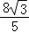，且x₀∈（﹣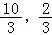），求f（x₀+1）的值．
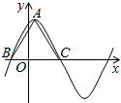
第十二讲错题
4．（2016•金华校级模拟）已知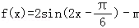在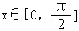上有两个不同零点，则m的取值范围为（ ）
A．（1，2） B．[1，2] C．[1，2） D．（1，2]
11．（2016•大连校级模拟）函数f（x）=sin（x）cos（﹣x）的最小正周期是（ ）
A．2π B．π C． D．4π
14．（2016春•漳平市期中）函数f（x）=tan（2x+），则（ ）
A．函数最小正周期为π，且在（﹣，）是增函数
B．函数最小正周期为，且在（﹣，）是减函数
C．函数最小正周期为π，且在（，）是减函数
D．函数最小正周期为，且在（，）是增函数
20．（2016•四川）若函数f（x）是定义R上的周期为2的奇函数，当0＜x＜1时，f（x）=4^{x}，则f（﹣）+f（2）= ．
22．（2015•湖北）a为实数，函数f（x）=|x²﹣ax|在区间[0，1]上的最大值记为g（a）．当a= 时，g（a）的值最小．
23．（2015•浙江）已知函数f（x）=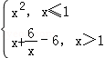，则f（f（﹣2））= ，f（x）的最小值是 ．
24．（2015•衡阳县校级三模）已知函数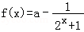，若f（x）为奇函数，则a= ．
28．（2011•北京）已知函数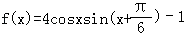．
（Ⅰ）求f（x）的最小正周期：
（Ⅱ）求f（x）在区间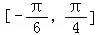上的最大值和最小值．

2016年08月11日1527290933的高中数学组卷
参考答案与试题解析

一．填空题（共11小题）
1．（2015•福建）若函数f（x）=2^{|x﹣a|}（a∈R）满足f（1+x）=f（1﹣x），且f（x）在[m，+∞）上单调递增，则实数m的最小值等于 1 ．
【分析】根据式子f（1+x）=f（1﹣x），对称f（x）关于x=1对称，利用指数函数的性质得出：函数f（x）=2^{|x﹣a|}（a∈R），x=a为对称轴，在[1，+∞）上单调递增，即可判断m的最小值．
【解答】解：∵f（1+x）=f（1﹣x），
∴f（x）关于x=1对称，
∵函数f（x）=2^{|x﹣a|}（a∈R）
x=a为对称轴，
∴a=1，
∴f（x）在[1，+∞）上单调递增，
∵f（x）在[m，+∞）上单调递增，
∴m的最小值为1．
故答案为：1．
【点评】本题考查了指数型函数的单调性，对称性，根据函数式子对称函数的性质是本题解决的关键，难度不大，属于中档题．

2．（2015•安徽）lg+2lg2﹣（）^{﹣1}= ﹣1 ．
【分析】利用对数的运算法则以及负指数幂的运算化简各项，利用lg2+lg5=1化简求值．
【解答】解：原式=lg5﹣lg2+2lg2﹣2=lg5+lg2﹣2=lg10﹣2=1﹣2=﹣1；
故答案为：﹣1．
【点评】本题考查了对数的运算以及负指数幂的运算；用到了lg2+lg5=1．

3．（2015•浙江）若a=log₄3，则2ª+2^{﹣a}= 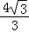 ．
【分析】直接把a代入2ª+2^{﹣a}，然后利用对数的运算性质得答案．
【解答】解：∵a=log₄3，可知4ª=3，
即2ª=，
所以2ª+2^{﹣a}=+=．
故答案为：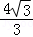．
【点评】本题考查对数的运算性质，是基础的计算题．

4．（2015•上海）方程log₂（9^{x﹣1}﹣5）=log₂（3^{x﹣1}﹣2）+2的解为 2 ．
【分析】利用对数的运算性质化为指数类型方程，解出并验证即可．
【解答】解：∵log₂（9^{x﹣1}﹣5）=log₂（3^{x﹣1}﹣2）+2，∴log₂（9^{x﹣1}﹣5）=log₂[4×（3^{x﹣1}﹣2）]，
∴9^{x﹣1}﹣5=4（3^{x﹣1}﹣2），
化为（3^{x}）²﹣12•3^{x}+27=0，
因式分解为：（3^{x}﹣3）（3^{x}﹣9）=0，
∴3^{x}=3，3^{x}=9，
解得x=1或2．
经过验证：x=1不满足条件，舍去．
∴x=2．
故答案为：2．
【点评】本题考查了对数的运算性质及指数运算性质及其方程的解法，考查了计算能力，属于基础题．

5．（2014•陕西）已知4ª=2，lgx=a，则x= ．
【分析】化指数式为对数式求得a，代入lgx=a后由对数的运算性质求得x的值．
【解答】解：由4ª=2，得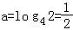，
再由lgx=a=，
得x=．
故答案为：．
【点评】本题考查了指数式与对数式的互化，考查了对数的运算性质，是基础题．

6．（2016•江苏）设f（x）是定义在R上且周期为2的函数，在区间[﹣1，1）上，f（x）=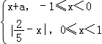，其中a∈R，若f（﹣）=f（），则f（5a）的值是 ﹣ ．
【分析】根据已知中函数的周期性，结合f（﹣）=f（），可得a值，进而得到f（5a）的值．
【解答】解：f（x）是定义在R上且周期为2的函数，在区间[﹣1，1）上，f（x）=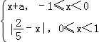，
∴f（﹣）=f（﹣）=﹣+a，
f（）=f（）=|﹣|=，
∴a=，
∴f（5a）=f（3）=f（﹣1）=﹣1+=﹣，
故答案为：﹣
【点评】本题考查的知识点是分段函数的应用，函数的周期性，根据已知求出a值，是解答的关键．

7．（2015•湖南）若函数f（x）=|2^{x}﹣2|﹣b有两个零点，则实数b的取值范围是 0＜b＜2 ．
【分析】由函数f（x）=|2^{x}﹣2|﹣b有两个零点，可得|2^{x}﹣2|=b有两个零点，从而可得函数y=|2^{x}﹣2|函数y=b的图象有两个交点，结合函数的图象可求b的范围
【解答】解：由函数f（x）=|2^{x}﹣2|﹣b有两个零点，可得|2^{x}﹣2|=b有两个零点，
从而可得函数y=|2^{x}﹣2|函数y=b的图象有两个交点，
结合函数的图象可得，0＜b＜2时符合条件，
故答案为：0＜b＜2
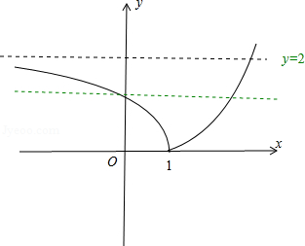
【点评】本题主要考查函数的零点以及数形结合方法，数形结合是数学解题中常用的思想方法，能够变抽象思维为形象思维，有助于把握数学问题的本质．

8．（2015•安徽）在平面直角坐标系xOy中，若直线y=2a与函数y=|x﹣a|﹣1的图象只有一个交点，则a的值为 ．
【分析】由已知直线y=2a与函数y=|x﹣a|﹣1的图象特点分析一个交点时，两个图象的位置，确定a．
【解答】解：由已知直线y=2a是平行于x轴的直线，由于y=x﹣a为一次函数，其绝对值的函数为对称图形，故函数y=|x﹣a|﹣1的图象是折线，所以直线y=2a过折线顶点时满足题意，
所以2a=﹣1，解得a=﹣；
故答案为：．
【点评】本题考查了函数的图象；考查利用数形结合求参数．

9．（2015•重庆）设a，b＞0，a+b=5，则的最大值为 3 ．
【分析】利用柯西不等式，即可求出的最大值．
【解答】解：由题意，（）²≤（1+1）（a+1+b+3）=18，
∴的最大值为3，
故答案为：3．
【点评】本题考查函数的最值，考查柯西不等式的运用，正确运用柯西不等式是关键．

10．（2014•天津）已知函数f（x）=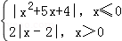，若函数y=f（x）﹣a|x|恰有4个零点，则实数a的取值范围为 （1，2） ．
【分析】由y=f（x）﹣a|x|=0得f（x）=a|x|，利用数形结合即可得到结论．
【解答】解：由y=f（x）﹣a|x|=0得f（x）=a|x|，
作出函数y=f（x），y=a|x|的图象，
当a≤0，不满足条件，
∴a＞0，
当a≥2时，此时y=a|x|与f（x）有三个 交点，
当a=1时，
当x＜0时，f（x）=﹣x²﹣5x﹣4，
由f（x）=﹣x²﹣5x﹣4=﹣x
得x²+4x+4=0，
则判别式△=16﹣4×4=0，
即此时直线y=﹣x与f（x）相切，
此时y=a|x|与f（x）有五个交点，
∴要使函数y=f（x）﹣a|x|恰有4个零点，
则1＜a＜2，
故答案为：（1，2）
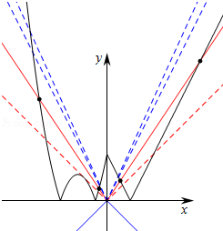
【点评】本题主要考查函数零点个数的应用，利用数形结合是解决本题的关键，综合性较强，难度较大．

11．（2012•天津）已知函数y=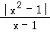的图象与函数y=kx的图象恰有两个交点，则实数k的取值范围是 （0，1）∪（1，2） ．
【分析】函数y==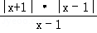=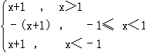，如图所示，可得直线y=kx与函数y=的图象相交于两点时，直线的斜率k的取值范围．
【解答】解：函数y=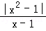=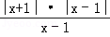=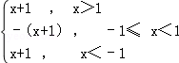，
如图所示：
故当一次函数y=kx的斜率k满足0＜k＜1 或1＜k＜2时，
直线y=kx与函数y=的图象相交于两点，
故答案为 （0，1）∪（1，2）．
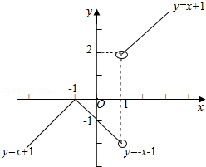
【点评】本题主要考查函数的零点的定义，函数的零点与方程的根的关系，体现了转化、数形结合的数学思想，
属于基础题．

二．解答题（共9小题）
12．（2016•浙江）在△ABC中，内角A，B，C所对的边分别为a，b，c，已知b+c=2acosB．
（1）证明：A=2B；
（2）若cosB=，求cosC的值．
【分析】（1）由b+c=2acosB，利用正弦定理可得：sinB+sinC=2sinAcosB，而sinC=sin（A+B）=sinAcosB+cosAsinB，代入化简可得：sinB=sin（A﹣B），由A，B∈（0，π），可得0＜A﹣B＜π，即可证明．
（II）cosB=，可得sinB=．cosA=cos2B=2cos²B﹣1，sinA=．利用cosC=﹣cos（A+B）=﹣cosAcosB+sinAsinB即可得出．
【解答】（1）证明：∵b+c=2acosB，
∴sinB+sinC=2sinAcosB，
∵sinC=sin（A+B）=sinAcosB+cosAsinB，
∴sinB=sinAcosB﹣cosAsinB=sin（A﹣B），由A，B∈（0，π），
∴0＜A﹣B＜π，∴B=A﹣B，或B=π﹣（A﹣B），化为A=2B，或A=π（舍去）．
∴A=2B．
（II）解：cosB=，∴sinB==．
cosA=cos2B=2cos²B﹣1=，sinA==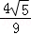．
∴cosC=﹣cos（A+B）=﹣cosAcosB+sinAsinB=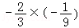+×=．
【点评】本题考查了正弦定理、和差公式、倍角公式、同角三角函数基本关系式、诱导公式，考查了推理能力与计算能力，属于中档题．

13．（2016•四川）在△ABC中，角A，B，C所对的边分别是a，b，c，且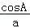+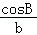=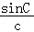．
（Ⅰ）证明：sinAsinB=sinC；
（Ⅱ）若b²+c²﹣a²=bc，求tanB．
【分析】（Ⅰ）将已知等式通分后利用两角和的正弦函数公式整理，利用正弦定理，即可证明．
（Ⅱ）由余弦定理求出A的余弦函数值，利用（Ⅰ）的条件，求解B的正切函数值即可．
【解答】（Ⅰ）证明：在△ABC中，∵+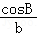=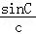，
∴由正弦定理得：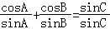，
∴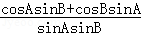=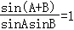，
∵sin（A+B）=sinC．
∴整理可得：sinAsinB=sinC，
（Ⅱ）解：b²+c²﹣a²=bc，由余弦定理可得cosA=．
sinA=，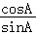=
+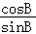=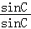=1，=，
tanB=4．
【点评】本题主要考查了正弦定理，余弦定理，两角和的正弦函数公式，三角形内角和定理，三角形面积公式的应用，考查了转化思想，属于中档题．

14．（2015•新课标Ⅰ）已知a，b，c分别是△ABC内角A，B，C的对边，sin²B=2sinAsinC．
（Ⅰ）若a=b，求cosB；
（Ⅱ）设B=90°，且a=，求△ABC的面积．
【分析】（I）sin²B=2sinAsinC，由正弦定理可得：b²=2ac，再利用余弦定理即可得出．
（II）利用（I）及勾股定理可得c，再利用三角形面积计算公式即可得出．
【解答】解：（I）∵sin²B=2sinAsinC，
由正弦定理可得：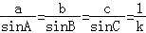＞0，
代入可得（bk）²=2ak•ck，
∴b²=2ac，
∵a=b，∴a=2c，
由余弦定理可得：cosB=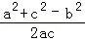=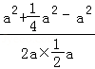=．
（II）由（I）可得：b²=2ac，
∵B=90°，且a=，
∴a²+c²=2ac，解得a=c=．
∴S_{△ABC}==1．
【点评】本题考查了正弦定理余弦定理、勾股定理、三角形面积计算公式，考查了推理能力与计算能力，属于中档题．

15．（2015•新课标II）△ABC中，D是BC上的点，AD平分∠BAC，△ABD面积是△ADC面积的2倍．
（1）求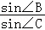；
（2）若AD=1，DC=，求BD和AC的长．
【分析】（1）如图，过A作AE⊥BC于E，由已知及面积公式可得BD=2DC，由AD平分∠BAC及正弦定理可得sin∠B=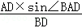，sin∠C=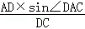，从而得解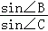．
（2）由（1）可求BD=．过D作DM⊥AB于M，作DN⊥AC于N，由AD平分∠BAC，可求AB=2AC，令AC=x，则AB=2x，利用余弦定理即可解得BD和AC的长．
【解答】解：（1）如图，过A作AE⊥BC于E，
∵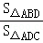=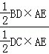=2
∴BD=2DC，
∵AD平分∠BAC
∴∠BAD=∠DAC
在△ABD中，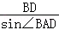=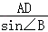，∴sin∠B=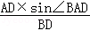
在△ADC中，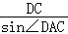=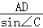，∴sin∠C=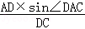；
∴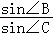==．…6分
（2）由（1）知，BD=2DC=2×=．
过D作DM⊥AB于M，作DN⊥AC于N，
∵AD平分∠BAC，
∴DM=DN，
∴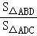=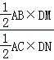=2，
∴AB=2AC，
令AC=x，则AB=2x，
∵∠BAD=∠DAC，
∴cos∠BAD=cos∠DAC，
∴由余弦定理可得：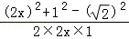=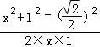，
∴x=1，
∴AC=1，
∴BD的长为，AC的长为1．
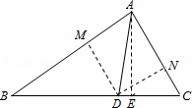
【点评】本题主要考查了三角形面积公式，正弦定理，余弦定理等知识的应用，属于基本知识的考查．

16．（2015•湖南）设△ABC的内角A、B、C的对边分别为a、b、c，a=btanA，且B为钝角．
（Ⅰ）证明：B﹣A=；
（Ⅱ）求sinA+sinC的取值范围．
【分析】（Ⅰ）由题意和正弦定理可得sinB=cosA，由角的范围和诱导公式可得；
（Ⅱ）由题意可得A∈（0，），可得0＜sinA＜，化简可得sinA+sinC=﹣2（sinA﹣）²+，由二次函数区间的最值可得．
【解答】解：（Ⅰ）由a=btanA和正弦定理可得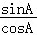==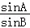，
∴sinB=cosA，即sinB=sin（+A）
又B为钝角，∴+A∈（，π），
∴B=+A，∴B﹣A=；
（Ⅱ）由（Ⅰ）知C=π﹣（A+B）=π﹣（A++A）=﹣2A＞0，
∴A∈（0，），∴sinA+sinC=sinA+sin（﹣2A）
=sinA+cos2A=sinA+1﹣2sin²A
=﹣2（sinA﹣）²+，
∵A∈（0，），∴0＜sinA＜，
∴由二次函数可知＜﹣2（sinA﹣）²+≤
∴sinA+sinC的取值范围为（，]
【点评】本题考查正弦定理和三角函数公式的应用，涉及二次函数区间的最值，属基础题．

17．（2015•浙江）在△ABC中，内角A，B，C所对的边分别为a，b，c，已知A=，b²﹣a²=c²．
（1）求tanC的值；
（2）若△ABC的面积为3，求b的值．
【分析】（1）由余弦定理可得：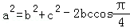，已知b²﹣a²=c²．可得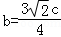，a=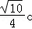．利用余弦定理可得cosC．可得sinC=，即可得出tanC=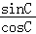．
（2）由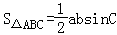=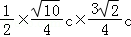×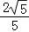=3，可得c，即可得出b．
【解答】解：（1）∵A=，∴由余弦定理可得：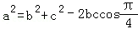，∴b²﹣a²=bc﹣c²，
又b²﹣a²=c²．∴bc﹣c²=c²．∴b=c．可得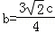，
∴a²=b²﹣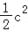=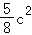，即a=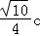．
∴cosC=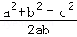=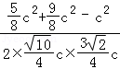=．
∵C∈（0，π），
∴sinC==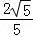．
∴tanC=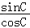=2．
（2）∵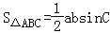=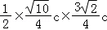×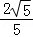=3，
解得c=2．
∴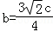=3．
【点评】本题考查了正弦定理余弦定理、同角三角形基本关系式、三角形面积计算公式，考查了推理能力与计算能力，属于中档题．

18．（2014•湖南）如图，在平面四边形ABCD中，AD=1，CD=2，AC=．
（Ⅰ）求cos∠CAD的值；
（Ⅱ）若cos∠BAD=﹣，sin∠CBA=，求BC的长．
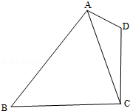
【分析】（Ⅰ）利用余弦定理，利用已知条件求得cos∠CAD的值．
（Ⅱ）根据cos∠CAD，cos∠BAD的值分别，求得sin∠BAD和sin∠CAD，进而利用两角和公式求得sin∠BAC的值，最后利用正弦定理求得BC．
【解答】解：（Ⅰ）cos∠CAD=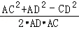=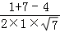=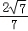．
（Ⅱ）∵cos∠BAD=﹣，
∴sin∠BAD=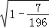=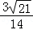，
∵cos∠CAD=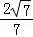，
∴sin∠CAD=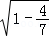=
∴sin∠BAC=sin（∠BAD﹣∠CAD）=sin∠BADcos∠CAD﹣cos∠BADsin∠CAD=×+×=，
∴由正弦定理知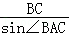=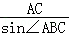，
∴BC=•sin∠BAC=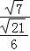×=3
【点评】本题主要考查了正弦定理和余弦定理的综合运用，三角函数恒等变换的应用．考查了学生对基础知识的综合运用．

19．（2016•北京）已知函数f（x）=2sinωxcosωx+cos2ωx（ω＞0）的最小正周期为π．
（1）求ω的值；
（2）求f（x）的单调递增区间．
【分析】（1）利用倍角公式结合两角和的正弦化积，再由周期公式列式求得ω的值；
（2）直接由相位在正弦函数的增区间内求解x的取值范围得f（x）的单调递增区间．
【解答】解：（1）f（x）=2sinωxcosωx+cos2ωx
=sin2ωx+cos2ωx=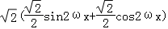=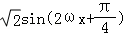．
由T=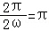，得ω=1；
（2）由（1）得，f（x）=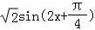．
再由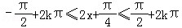，得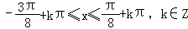．
∴f（x）的单调递增区间为[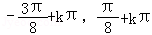]（k∈Z）．
【点评】本题考查y=Asin（ωx+φ）型函数的图象和性质，考查了两角和的正弦，属中档题．

20．（2012•四川）函数f（x）=6cos²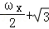sinωx﹣3（ω＞0）在一个周期内的图象如图所示，A为图象的最高点，B、C为图象与x轴的交点，且△ABC为正三角形．
（Ⅰ）求ω的值及函数f（x）的值域；
（Ⅱ）若f（x₀）=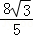，且x₀∈（﹣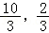），求f（x₀+1）的值．
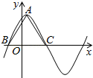
【分析】（Ⅰ）将f（x）化简为f（x）=2sin（ωx+），利用正弦函数的周期公式与性质可求ω的值及函数f（x）的值域；
（Ⅱ）由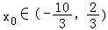，知x₀+∈（﹣，），由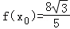，可求得即sin（x₀+）=，利用两角和的正弦公式即可求得f（x₀+1）．
【解答】解：（Ⅰ）由已知可得，f（x）=3cosωx+sinωx=2sin（ωx+），
又正三角形ABC的高为2，从而BC=4，
∴函数f（x）的周期T=4×2=8，即=8，ω=，
∴函数f（x）的值域为[﹣2，2]．
（Ⅱ）∵f（x₀）=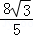，由（Ⅰ）有f（x₀）=2sin（x₀+）=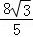，
即sin（x₀+）=，由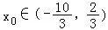，知x₀+∈（﹣，），
∴cos（x₀+）=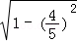=．
∴f（x₀+1）=2sin（x₀++）=2sin[（x₀+）+]=2[sin（x₀+）cos+cos（x₀+）sin]
=2（×+×）
=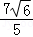．
【点评】本题考查由y=Asin（ωx+φ）的部分图象确定其解析式，着重考查三角函数的化简求值与正弦函数的性质，考查分析转化与运算能力，属于中档题．

